# IT服务管理ITIL 4 Foundation

**国际认证**

——IT服务管理人员的必备证书

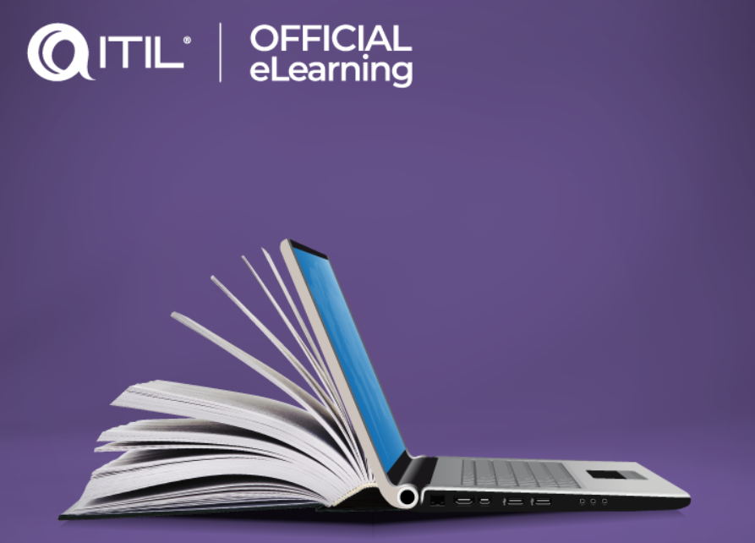

## 中培ITIL 4 Foundation通关四步法

中培伟业从事IT服务管理ITIL 4 Foundation国际认证考前培训工作多年，经过深入研究与精心总结，同时邀请了多位行业内资深专家共同进行深入的探讨与论证。最终提炼出了具有中培特色的“通关四步法”。经过多年的沉淀，充分证明了中培的“通关四步法”能够显著且有效地提升学员在ITIL 4 Foundation考试中的通过率，为广大学员带来实实在在的学习成果。

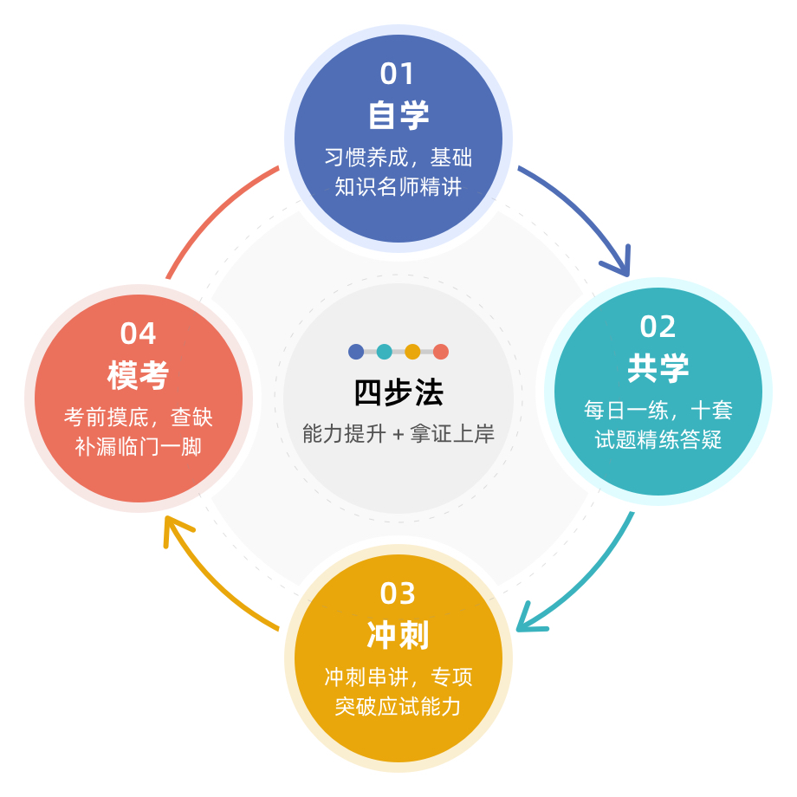

### 第一阶段：自学

此阶段重点培养学员自主学习习惯。知名专家对考试重点及难点进行精讲，涵盖了ITIL4的介绍 ；服务管理的概念 ；服务管理的四个维度；ITIL服务价值系统(SVS) ；架构管理 ；组织变更管理 ；容量和性能管理；ITIL管理实践等。

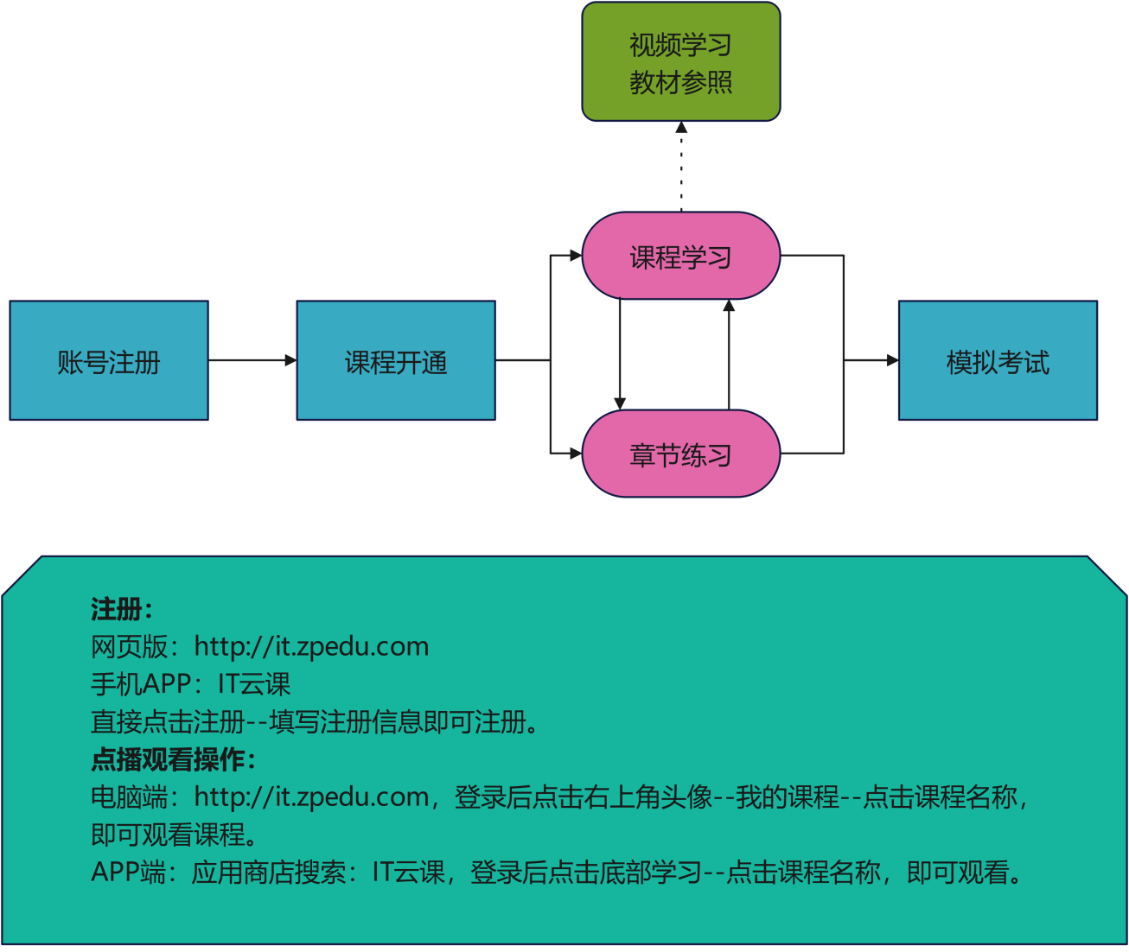

* **自学流程**

|  |  |
| --- | --- |
| **学习平台** | **PC端：http://it.zpedu.com/ 移动端APP：IT云课** |
| **课程时长** | **14课时** |
| **正版教材** | **IT服务管理ITIL 4 Foundation国际认证精编讲义** |

### 第二阶段：共学

组建学习群，与专家及其他学员交流分享。班主任提供学习提醒、信息同步、资料分享、沟通反馈、班级模考、优秀表彰等班级管理服务，全面激发学员学习兴趣，实现学员共享共学、互帮互助的学习目标。

**学习提醒**

**信息同步**

**资料分享**

**班级模考**

**优秀表彰**

**培养兴趣**

* **学习提醒**

帮助学员制定合理的学习计划，包括每日、每周的学习任务和时间安排。提醒学员按照计划进行学习，保持学习的连续性和规律性。

* **信息同步**

及时发送考试信息如：最新政策、报名时间和考试安排等，帮助学员合理安排时间，避免出现延误、拖延和临时抱佛脚的情况。

* **资料分享**

为学员提供学习资料、参考书籍、在线课程等学习资源，帮助学员更好地理解和掌握知识。

* **班级模考**

定期举办班级模拟考试，及时了解学员的学习状况与知识掌握情况，专家有针对性的定制解决方案，给予及时的反馈和建议，帮助他们解决学习中的问题。

* **优秀表彰**

及时表扬和奖励学习成绩优秀的学员，鼓励他们继续保持，激发班级学员的学习动力和积极性。

* **培养兴趣**

引导学员发现学习的乐趣，培养他们对知识的兴趣和热爱，从而提高学员的学习能动性。

### 第三阶段：冲刺

合理安排冲刺课程时间、深入设计冲刺阶段课程内容，旨在确保每位学员都能得到充分的准备，最终取得优异的考试成绩。

|  |  |  |
| --- | --- | --- |
| **考前冲刺解决方案** | | |
| **时间安排** | **2天（09:00-16:30）** | |
| **课程时长** | **12课时** | |
| **课程安排** | | |
| 8月24日 | **课程串讲** | 2学时 |
| 2学时 |
| 2学时 |
| 8月25日 | 模拟试题讲解 | 2学时 |
| 2学时 |
| 2学时 |

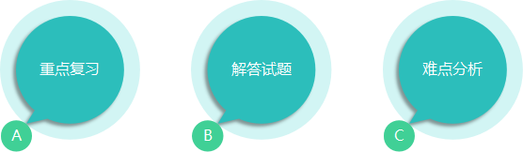

### 第四阶段：模考

* **模拟考试环境**

通过模拟考试，感受真实的考试环境和氛围，包括时间限制、题型设置、考试难度等，帮助学员适应考试压力。

* **检验备考效果**

通过模拟考试，了解自己对课程知识的掌握程度和应试能力，找出薄弱环节并加以强化。

* **发现问题和改进**

通过模拟考试中发现的错误和不足，找到问题根源，及时调整学习计划和策略，加强对知识点的理解和记忆。

* **提升备考信心**

通过考前模拟练习，逐渐提升备考信心，有效缓解考前焦虑及增强应对考试勇气，为考试做好充分准备。



## IT服务管理ITIL 4 Foundation国际认证 简介

TIL（Information Technology Infrastructure Library）是信息技术基础设施库的简称，是IT服务管理领域最广为应用和作为参考的最佳实践框架。ITIL 4 Foundation国际认证是该框架中最基础的认证，于2019年正式发布，旨在帮助组织建立和改进其IT服务管理流程，以提供高质量、可靠和可预测的服务。

ITIL 4 Foundation认证的主要目标是帮助员工了解如何规划、设计、实施、监控和维护有效的IT服务管理实践。其课程内容涵盖了IT服务管理的各个方面，包括战略规划、组织文化、需求管理、服务设计、发布和持续改进等。这些课程提供了实际操作指南和案例研究，帮助学习者了解如何在各种情况下应用ITIL的最佳实践。

## IT服务管理ITIL 4 Foundation国际认证 的价值

* **行业认可与标准**

ITIL 4是IT服务管理领域的国际标准，获得ITIL 4 Foundation认证意味着个人或组织已经掌握了IT服务管理的基本原则和最佳实践，这在行业中得到了广泛的认可。

* **提升专业技能**

ITIL 4 Foundation认证课程涵盖了IT服务管理的各个方面，包括服务策略、服务设计、服务转换、服务运营和持续服务改进等，通过学习和考试，能够显著提升个人在IT服务管理领域的专业技能。

* **增强职业竞争力**

在竞争激烈的IT服务管理市场中，持有ITIL 4 Foundation认证的个人将更具竞争力，因为企业更倾向于雇佣具备标准流程管理知识和技能的员工。

* **优化IT服务**

通过应用ITIL 4的原则和框架，组织可以更加系统地管理其IT服务，优化资源配置，提高服务质量和效率，同时降低运营成本。

* **薪资更高**

平均来看，获得ITIL 4 Foundation认证证书 比无证书人员待遇高20%。

## 培训收益

本课程全程结合授课老师实际工作和项目中IT服务管理的内容，生动阐明IT服务理论在实际中如何运用。本课程通过培训使学习者获得如下收益:

1. 掌握IT服务管理的重要概念，其最佳实践ITIL的基本知识；

2. 了解ITIL生命周期各模块之间的关系及IT服务管理的落地思想；

3. 熟悉IT服务管理中的角色、过程以及关键流程的组件；

4. 了解如何对人员、流程进行考核；

5. 理解生命周期中各模块之间的关系；

6. 掌握常用流程在工作中的意义、流转及运作；

7. 学会用管理的思维做技术，提升解决实际问题的能力；

8. 通过ITIL 4 Foundation考试，获得相应证书。

## 课程大纲

|  |  |
| --- | --- |
| **内容** | **知识点** |
| 第1章 ITSM概述 | 1.1.ITIL4的前置知识  1.2.ITIL4的介绍  1.3.服务管理的概念  1.4.服务管理的四个维度  1.5.ITIL服务价值系统(SVS) |
| 第2章 ITIL管理实践之普通管理实践 | 2.1.架构管理  2.2.持续改进  2.3.信息安全管理  2.4.知识管理  2.5.度量和报告  2.6.组织变更管理  2.7.组合管理  2.8.项目管理  2.9.关系管理  2.10.风险管理  2.11.服务财务管理  2.12.战略管理  2.13.供应商管理  2.14.劳动力和人才管理 |
| 第3章 ITIL管理实践之服务管理实践 | 3.1.可用性管理  3.2.业务分析  3.3.容量和性能管理  3.4.变更控制  3.5.故障管理  3.6.IT资产管理  3.7.监控和事件管理  3.8.问题管理  3.9.发布管理  3.10.服务目录管理  3.11.服务配置管理  3.12.服务连续性管理  3.13.服务设计  3.14.服务台  3.15.服务级别管理  3.16.服务请求管理  3.17.服务验证和测试 |
| 第4章 ITIL管理实践之技术管理实践 | 4.1.部署管理  4.2.基础架构和平台管理  4.3.软件开发和管理 |

## 课程费用

* **培训费1980元/人**（含培训费、平台使用费、纸质版、电子版教材及辅导材料等费用）
* **考试费3300元/人**（包含试卷费、监考费、电子书费、电子版证书及发票）

## **ITIL 4 Foundation 认证**考试介绍

|  |  |
| --- | --- |
| 考试日期 | 随报随考 |
| 考试时间 | 60分钟 |
| 考试形式 | PeopleCert 官方线上考试平台 |
| 考试题型 | 客观选择题 |
| 考试条件 | 无要求，皆可报考 |

## 证书样本